Hinnsvepning VGR

Förändringar sedan föregående version
Numera regional riktlinje för hela mödrahälsovårdsområdet i VGR.
Tillägg av kontraindikation för hinnsvepning; lågt sittande placenta.

Bakgrund och syfte
I SFOG;s riktlinje framgår att hinnsvepning i fullgången tid kan användas i syfte att försöka initiera förlossningsstart och minska risken för induktion pga. överburenhet (framför allt hos omföderskor). Hinnsvepning kan minska antalet som behöver induceras med andra metoder. En Cochrane rapport från 2020 rekommenderar inte rutinmässig hinnsvepning. Man kan inte med stor säkerhet förutspå effekten och hinnsvepning bör aldrig ersätta induktion av medicinska skäl. Studier visar att risk för infektion ökar vid upprepade vaginala palpationer med cervixbedömning. Risken ökar också för iatrogen vattenavgång.

Utförande

Vad händer i kroppen efter hinnsvepning?
Prostaglandiner frisätts och den lokala produktionen av prostaglandiner ökar. Prostaglandiner spelar en viktig roll i cervixutmognad genom uppmjukning av vävnaden och genom att öka myometriets benägenhet till kontraktioner.

När kan hinnsvepning utföras?
Hinnsvepning utförs enbart på ordination av läkare från MHV/kvinnoklinik och under förutsättning att barnmorska har god kännedom om metoden samt att patienten önskar åtgärden. Kontraindikationer ska inte föreligga.

Av vem kan hinnsvepning utföras?
Hinnsvepning kan utföras av barnmorskor och läkare i både öppen- och slutenvård och vid fullgången graviditet som passerat 37 graviditetsveckor.

Hur ska hinnsvepning utföras?
- Kontrollera dokumentation placentaläge i Obstetrix ultraljudsmodul
- Informera patienten före hinnsvepningen att obehag och en mindre vaginal blödning är vanligt, likaså sammandragningar som ibland kan kräva smärtlindring.
- Kontrollera att föregående fosterdel är huvud, som skall vara ruckbart/fixerat i bäckeningången.
- Undersökarens finger förs in i cervixkanalen till inre modermunnen. Därefter lossas fosterhinnorna från det nedre uterinsegmentet med en eller flera cirkelrörelser. Fingret kan krokas lätt för att komma lite på insidan av nedre uterin-segmentet
- Avbryt om kvinnan känner starkt obehag
- Någon kontroll efter hinnsvepning behövs inte.

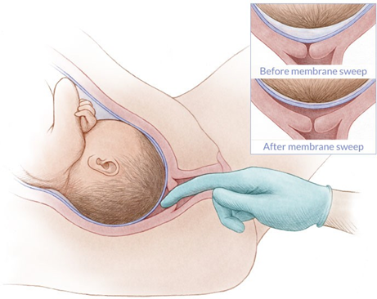
Beskrivande bild över hinnsvepning

När ska hinnsvepning inte utföras på BMM?
- Tillstånd som innebär kontraindikation till vaginal förlossning (t ex placenta praevia)
- Fosterläge annat än huvudändläge
- Cervix ska inte behöva forceras
- Vid ej fixerat/ruckbart huvud
- Osäker graviditetslängd
- Misstänkta fetala missbildningar
- Aktiv herpesinfektion eller annan pågående känd infektion (även GBS)
- Misstanke på vasa praevia
- Lågt sittande placenta (placentakantens avstånd <20mm från inre modermunnen)
- Vaginal blödning i andra eller tredje trimestern
- Misstänkt prematur vattenavgång under graviditet
- Fetal tillväxthämning
- Maternell hypertoni, preeklampsi

Patientinformation
Hinnsvepning Patientinformation Barnmorskemottagningar VGR

Ansvar
Mödrahälsovårdsöverläkare ansvarar för innehållet i riktlinjen. Områdeschefer och enhetschefer ansvarar för att riktlinjen implementeras och efterlevs.

Arbetsgrupp
Innehållsansvarig
Anna Hagman, mödrahälsovårdsöverläkare (MÖL), Centralt mödrahälsovårdsteam (CMHV), Barnmorskemottagningar och gynekologi
Innehållsgranskare
Anna-Karin Broman, MÖL, CMHV, Barnmorskemottagningar och gynekologi
Antje Johannsmeyer, MÖL, CMHV, Barnmorskemottagningar och gynekologi
Anna Trollstad, MÖL, CMHV, Barnmorskemottagningar och gynekologi
Karin Jerhamre Sundh, MÖL, CMHV, Barnmorskemottagningar och gynekologi
Susanna ”Sanna” Nygren, överläkare, Obstetriken, SU
Godkännare
Anneli Falk, tf verksamhetschef, Obstetriken, SU
Maria Gjertsen, regionområdeschef, barnmorskemottagningar och gynekologi, Regionhälsan.

